西大井広場公園内における認可保育園の運営期間延長について
文教委員会資料
令和8年1月19日
子ども未来部保育施設運営課

１．経緯
西大井広場公園内の私立認可保育所「まなびの森保育園西大井」については、待機児童対策のため、国家戦略特区制度を活用し、平成２９年度に１０年間の期間限定園（平成２９年４月１日～令和９年３月３１日）として開設した。その後、高い保育需要が継続していることを受け、令和４年に運営期間を令和１４年３月３１日まで５年間延長している。

２．運営期間の延長理由
- 大井地区の未就学児人口は今後も増加が見込まれる。（品川区こども計画）
- 西大井公園周辺は認可園が比較的少ないエリアであり、同園が周辺の保育需要の有効な受け皿となっている。
※ 運営期間の延長をしなかった場合、卒園ができなくなる児童の入園募集を順次停止する必要があり、同エリアの保育需要がさらに
高まる。

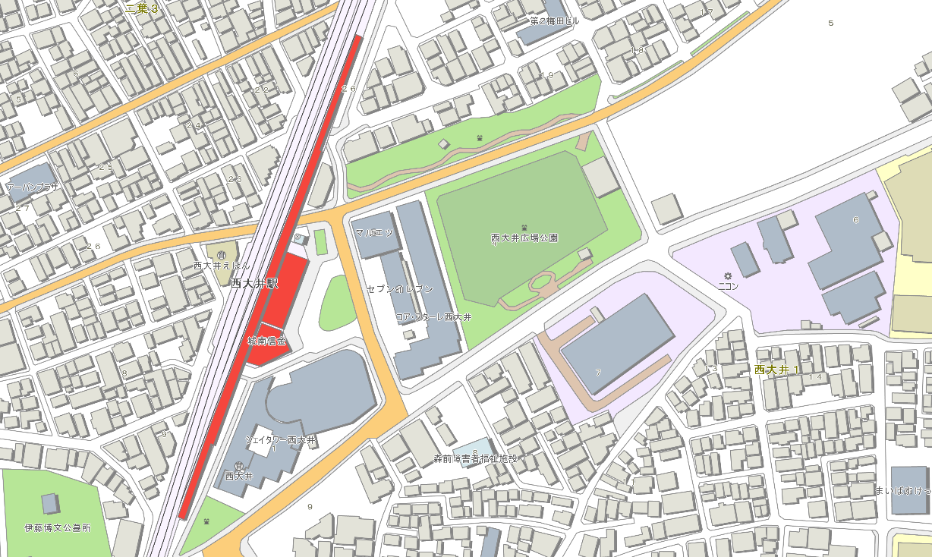

３．運営期間の延長
西大井駅駅
西大井広場公園
まなびの森保育園西大井
令和１９年３月末まで（運営期間を５年間延長）

（参考）保育園の概要
名 称 ： まなびの森保育園西大井
設 置 者 ： 株式会社こどもの森
所 在 地 ： 西大井１－４－１
開 設 日 ： 平成２９年４月１日
運営期間 ： １５年間（平成２９年４月１日～令和１４年３月末）
 | 0歳 | 1歳 | 2歳 | 3歳 | 4歳 | 5歳 | 合計
定 員 | 6 | 16 | 18 | 20 | 20 | 20 | 100
在籍数 | 6 | 16 | 18 | 20 | 20 | 18 | 98

（人）

※令和８年1月１日現在

